第十六号様式の三（第五条の三第一項）
港湾施設内行為許可申請書

令和 年 月 日

千葉市長 神 谷 俊 一 様

住所
申請者
氏名

港湾施設内で次の行為を行いたいので、千葉県港湾管理条例第１１条の３第１項の規定により申請します。
行為の目的
行為の内容
行為を行う施設名
行為を行う場所
及び面積
行為の期間
備考
添付書類
１ 申請に係る行為を行おうとする場所を記載した位置図
２ 申請に係る行為について、他の法令等による許可等が必要とされるものについては、当該許可書等の写し
３ その他参考となる事項を記載した図書
実施概要

内 容：
場 所： 千葉みなと港湾緑地
日 時：

＜位置図＞
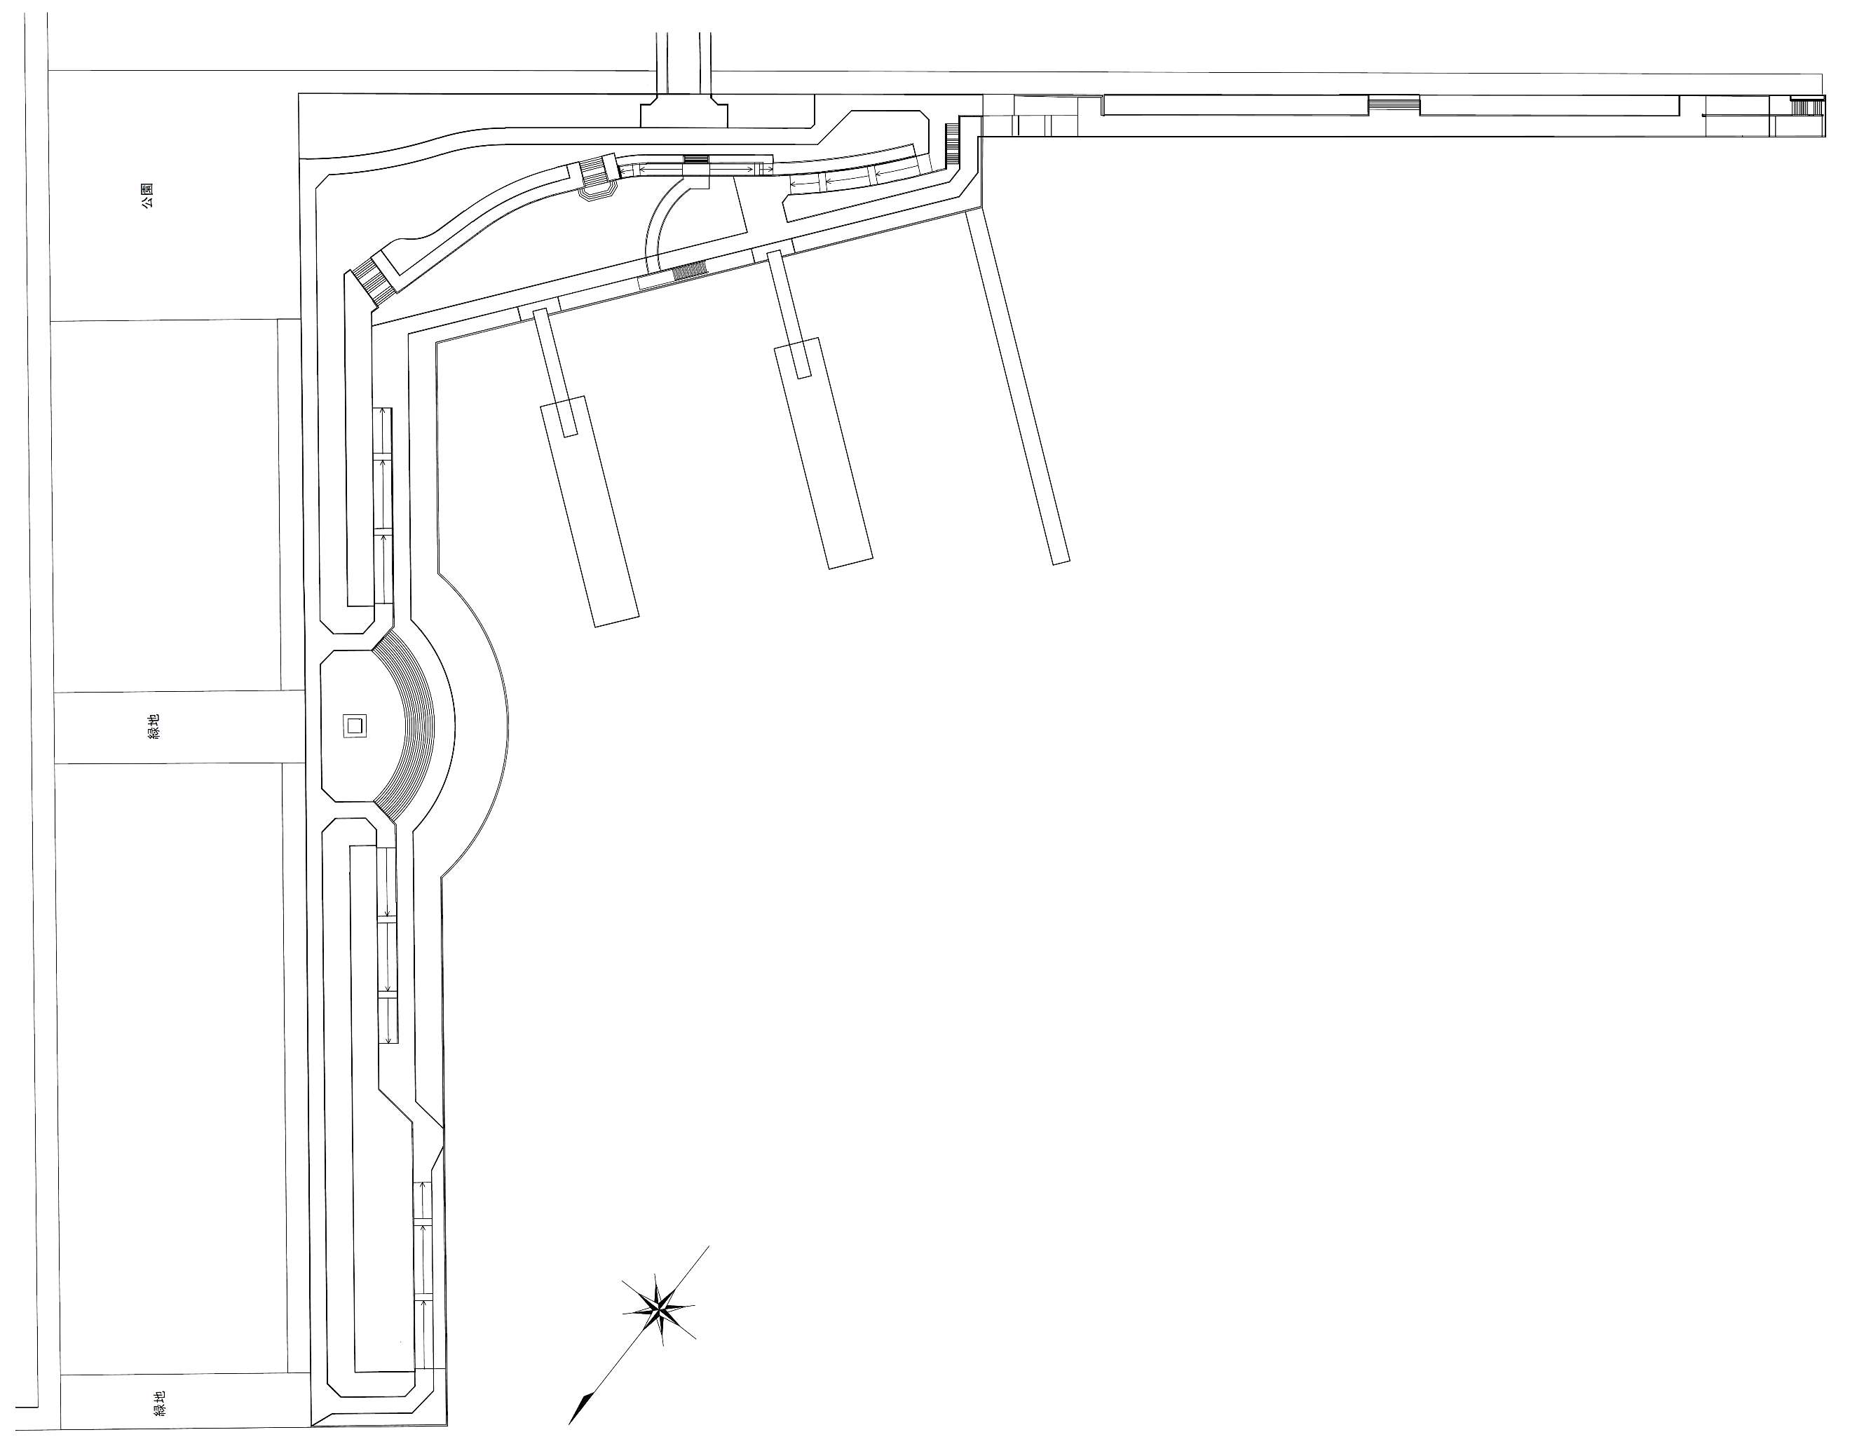
※詳細な配置図が必要なものについては、別途図面の作成をお願いします。
こちらを図面内に張り付けてください。
実施場所
市の所有する電気設備から電気を使用する場合は、下記に電力の記入をお願いします（太枠内のみ）
また、コンセントを使用する箇所を図面上に示してください
 |  | 使用設備 | ボルト  （Ｖ） | アンペア  （Ａ）
位置図参照 |  | 動力 Ｗ 台
位置図参照 |  | 照明 Ｗ 灯
 |  |  | 電気量（kWh）…（１）
合計 kW |  | 時間（h） | kwh
計算式 |  |  |  | 徴収額  （Ａ）＋（Ｂ）＋（Ｃ）
（Ａ）  調整前電気料 | 40.49 ×（１） ＝ |  |  | 円
（Ｂ）  燃料費調整額 | ×（１） ＝ |  |  | 円
（Ｃ）  再エネ賦課金 | 3.98 ×（１） ＝ |  |  | 円

